Εργασία Μεγάλου Όγκου Δεδομένων – Αναφορά Υλοποίησης
Apache Spark / HDFS – NYC Taxi Trips

1. Σκοπός εργασίας
Σκοπός της εργασίας είναι η εξαγωγή πληροφορίας από μεγάλα σύνολα δεδομένων διαδρομών ταξί της Νέας Υόρκης, χρησιμοποιώντας Apache Spark και Hadoop/HDFS. Απαιτείται υλοποίηση ερωτημάτων με διαφορετικούς τρόπους (RDD/MapReduce λογική, DataFrame API, SparkSQL), μετατροπή των CSV σε Parquet για καλύτερη απόδοση και σύγκριση χρόνων εκτέλεσης και execution plans.

2. Περιβάλλον υλοποίησης
Η υλοποίηση έγινε σε Windows με χρήση WSL (Ubuntu). Η εκτέλεση πραγματοποιήθηκε σε απομακρυσμένη υποδομή του εργαστηρίου (Kubernetes + HDFS + Spark).

2.1 Σύνδεση και βασικές ρυθμίσεις
- Σύνδεση στο εργαστηριακό περιβάλλον μέσω OpenVPN.
- Ρύθμιση DNS στο WSL (wsl.conf / resolv.conf) ώστε να επιλύεται σωστά το hdfs-namenode.default.svc.cluster.local.
- Έλεγχος πρόσβασης στο NameNode Web UI με curl (HTTP 200).
- Χρήση πλήρους HDFS URI (host+port) στο PySpark: hdfs://hdfs-namenode.default.svc.cluster.local:9000/...

3. Δεδομένα
Χρησιμοποιούνται τα datasets:
- yellow_tripdata_2024.csv (διαδρομές 2024)
- yellow_tripdata_2015.csv (διαδρομές 2015 – περιλαμβάνει GPS συντεταγμένες)
- taxi_zone_lookup.csv (LocationID → Borough / Zone / service_zone)
Σύμφωνα με την εκφώνηση, τα αρχεία βρίσκονται στο HDFS σε paths τύπου hdfs://hdfs-namenode:9000/data/... (για τα CSV).

4. Εξατομίκευση (ΑΜ)
Για τον ΑΜ: 2121035 ορίζεται A=2121035 και υπολογίζονται οι παράμετροι:
- h = A mod 24 = 11 (ώρα έναρξης)
- L = 4 (σταθερό μήκος παραθύρου ωρών)
- d = (A mod 25) + 1 = 11 (ημέρα μήνα)
- K = (A mod 11) + 10 = 14 (top-K)
Ωριαίο παράθυρο για τα queries: pickup_hour ∈ [h, h+L) = [11, 15) ⇒ ώρες {11, 12, 13, 14}. Στη συγκεκριμένη περίπτωση δεν υπάρχει «σπάσιμο» του παραθύρου (δεν ξεπερνάει το 24).

5. Μετατροπή CSV → Parquet (HDFS)
Για καλύτερη απόδοση (στήλες, compression, predicate pushdown, pruning), τα datasets μετατράπηκαν σε Parquet και αποθηκεύτηκαν στο HDFS στον φάκελο:
- /user/ioanpapadopoulos/data/parquet_v2/
- Υποφάκελοι:
- yellow_2015
- yellow_2024
- taxi_zone_lookup

5.1 Μέτρηση χρόνου μετατροπής (CSV -> Parquet)
Για κάθε dataset μετρήθηκε ο χρόνος μετατροπής με /usr/bin/time -p, ώστε να καταγραφεί ο συνολικός χρόνος του Spark job που γράφει Parquet στο HDFS.
Εντολές (παράδειγμα):
time -p spark-submit q0_csv_to_parquet.py --input hdfs://hdfs-namenode.default.svc.cluster.local:9000/user/ioanpapadopoulos/data/yellow_tripdata_2015.csv --output hdfs://hdfs-namenode.default.svc.cluster.local:9000/user/ioanpapadopoulos/data/parquet_v2/yellow_2015
Αποτελέσματα μετατροπής (συμπλήρωσε από το terminal output):
Σημείωση: Για το 2024 έγινε καθαρισμός του target folder στο HDFS και επανεκτέλεση ώστε το write να ολοκληρωθεί επιτυχώς (Write Job committed, exit code 0). Ο αναφερόμενος χρόνος (real) αντιστοιχεί στο επιτυχές run.
- 2015 CSV -> Parquet: real 15.08 s
- 2024 CSV -> Parquet: real 2309.66 s
- taxi_zone_lookup CSV -> Parquet: real 10.99 s
Screenshots (conversion time measurements):
2015 CSV -> Parquet (time output)
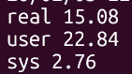
2024 CSV -> Parquet (committed write + time output)
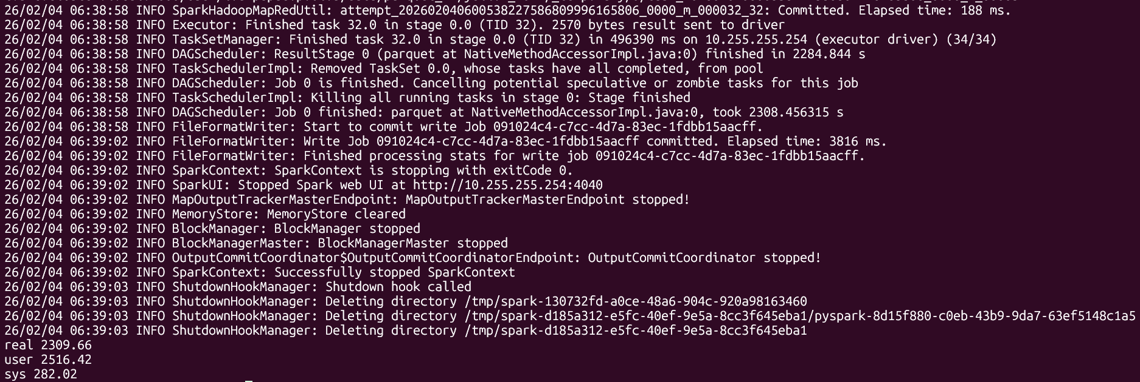
taxi_zone_lookup CSV -> Parquet (time output)
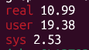

5.2 Schema enforcement για yellow_tripdata_2024
Σύμφωνα με την εκφώνηση, το dataset του 2024 δεν αναγνωρίζεται πάντα σωστά αυτόματα (timestamps/αριθμητικά). Για αυτό εφαρμόστηκε ρητό schema/casting πριν την αποθήκευση σε Parquet.
Έλεγχος schema:
df.printSchema()
Ενδεικτικά casts που χρησιμοποιήθηκαν:
- tpep_pickup_datetime, tpep_dropoff_datetime: to_timestamp(...)
- trip_distance, fare_amount, tip_amount: cast('double')
Επιβεβαιώθηκε ότι το Parquet του 2024 έχει σωστούς τύπους δεδομένων:
• VendorID: integer
• tpep_pickup_datetime: timestamp
• tpep_dropoff_datetime: timestamp
• passenger_count: integer
• trip_distance: double
• pickup_longitude / pickup_latitude: double
• dropoff_longitude / dropoff_latitude: double
• RateCodeID: integer
• store_and_fwd_flag: string
• payment_type: integer
• fare_amount, extra, mta_tax, tip_amount, tolls_amount, improvement_surcharge, total_amount: double
Δείγμα 5 εγγραφών (selected columns) εμφανίστηκε με show(5) για επιβεβαίωση σωστής μετατροπής.
PrintSchema() output for Yellow 2024 Parquet
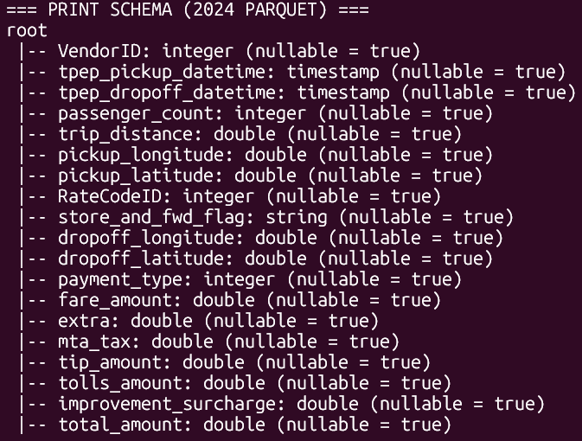
show(5) sample rows (selected columns)
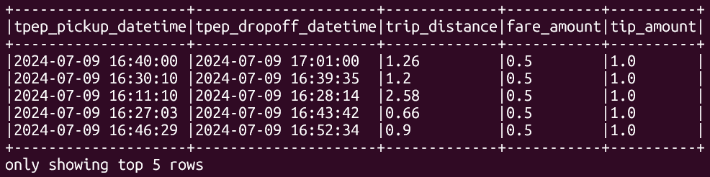

5.3 Έλεγχος εγγραφής Parquet στο HDFS (Yellow 2024)
Μετά την ολοκλήρωση της μετατροπής για το 2024, επιβεβαιώθηκε ότι ο φάκελος στο HDFS περιέχει αρχεία Parquet (part-*.snappy.parquet) καθώς και το marker αρχείο _SUCCESS.
Ενδεικτική εντολή ελέγχου:
hdfs dfs -ls /user/ioanpapadopoulos/data/parquet_v2/yellow_2024 | head
HDFS listing for Yellow 2024 Parquet output (_SUCCESS and part files)
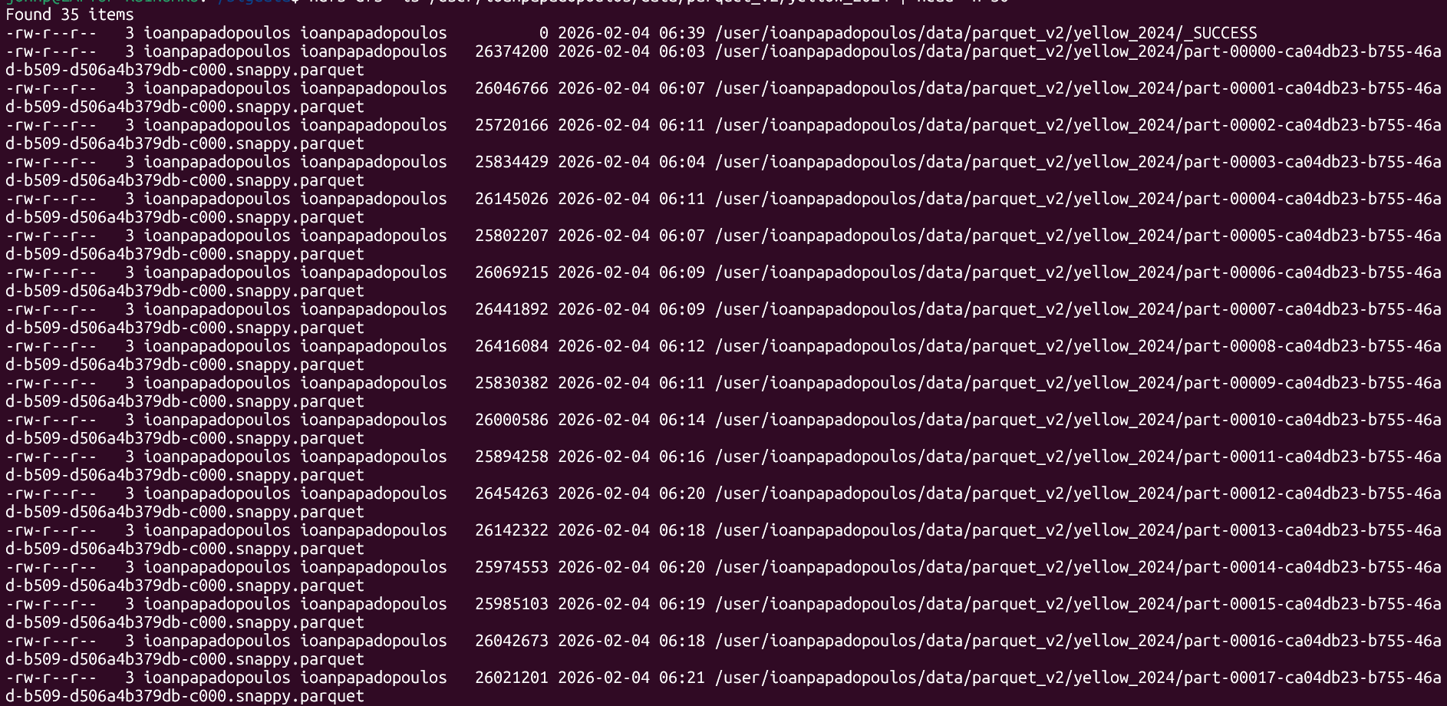
Αναμένεται να εμφανίζονται πολλαπλά part-*.parquet αρχεία και _SUCCESS.

5.4 Partitioning & Partition Pruning (Yellow 2024)
Για το dataset του 2024 υλοποιήθηκε επιπλέον partitioning σε Parquet με βάση την ημερομηνία pickup (pickup_date), ώστε να μπορεί να αξιοποιηθεί partition pruning κατά την εκτέλεση ερωτημάτων με φίλτρο ημερομηνίας.
Λόγω περιορισμών πόρων στο WSL/driver, το πλήρες partitioning όλου του 2024 ήταν ιδιαίτερα απαιτητικό (OutOfMemory/WSL termination). Για να αποδειχθεί σωστά το pruning, δημιουργήθηκε partitioned Parquet υποσύνολο 3 ημερών.
HDFS output (partitioned – 3 days): /user/ioanpapadopoulos/data/parquet_v2/yellow_2024_part_3days
Το directory περιέχει _SUCCESS και 3 partitions: pickup_date=2024-07-09, pickup_date=2024-07-10, pickup_date=2024-07-11.
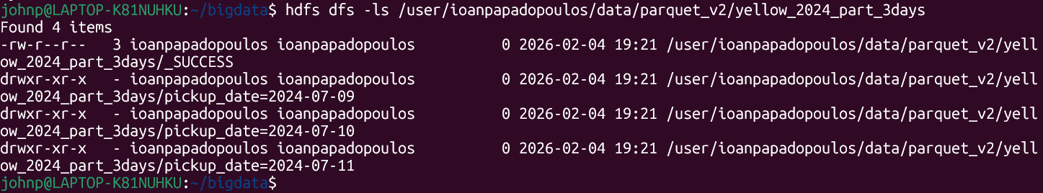
Σχήμα: HDFS listing του partitioned output (3 ημερομηνίες).
Στη συνέχεια εκτελέστηκε query με φίλτρο στις παραπάνω ημερομηνίες και χρήση EXPLAIN FORMATTED. Το execution plan περιλαμβάνει PartitionFilters, που αποτελεί άμεση ένδειξη partition pruning (σκανάρονται μόνο τα αντίστοιχα partitions).
Σχήμα: Απόδειξη partition pruning μέσω PartitionFilters (EXPLAIN FORMATTED).
Εντολές που χρησιμοποιήθηκαν (ενδεικτικά):
• hdfs dfs -ls /user/ioanpapadopoulos/data/parquet_v2/yellow_2024_part_3days
• spark-submit explain_pruning_2024_3days.py | tee explain_pruning_2024_3days.txt
• grep -n "PartitionFilters" explain_pruning_2024_3days.txt

6. Query 1 (Q1) — Περιγραφή
Το Q1 αφορά το 2015 dataset και το εξατομικευμένο ωριαίο παράθυρο. Για κάθε pickup hour ζητείται να υπολογιστούν:
- Trips = count(*)
- AvgDurationMin = μέση διάρκεια διαδρομής σε λεπτά (με φίλτρο duration > 0)
- P90HaversineKm = 90ό εκατοστημόριο της απόστασης (Haversine) σε km
Επίσης εφαρμόστηκαν βασικά φίλτρα καθαρισμού, όπως απόρριψη εγγραφών με μηδενικές/άκυρες συντεταγμένες GPS.

7. Υλοποιήσεις Q1 και αποτελέσματα

7.1 Q1 με RDD API (MapReduce λογική) πάνω σε CSV
Υλοποιήθηκε Q1 με RDD transformations/actions: parsing γραμμών CSV, φιλτράρισμα ωρών {11,12,13,14}, υπολογισμός duration και Haversine, και aggregation ανά ώρα.
- Αποτελέσματα:
- 11: Trips 584617, AvgDurationMin 13.195741714, P90HaversineKm 5.796920878
- 12: Trips 624591, AvgDurationMin 13.317402668, P90HaversineKm 5.815175212
- 13: Trips 622728, AvgDurationMin 13.607383561, P90HaversineKm 6.095990644
- 14: Trips 645273, AvgDurationMin 14.503483926, P90HaversineKm 6.558054720
- Χρόνοι:
- cold: 403.0565 s
- warm: 1.94695 s

7.2 Q1 με SparkSQL πάνω σε CSV
Το 2015 CSV φορτώθηκε σε DataFrame και εκτελέστηκε SparkSQL query. Ο υπολογισμός του 90ού εκατοστημορίου έγινε με percentile_approx.
- Αποτελέσματα:
- 11: 584617, 13.195741731, 5.8514888272682155
- 12: 624591, 13.317402668, 5.763034541782915
- 13: 622728, 13.6073835604, 6.036301348416453
- 14: 645273, 14.5034839258, 6.502910120876923
- Χρόνοι:
- cold: 379.7478 s
- warm: 372.4815 s

7.3 Q1 με SparkSQL πάνω σε Parquet
Το ίδιο Q1 εκτελέστηκε πάνω σε Parquet DataFrame από το HDFS path:
/user/ioanpapadopoulos/data/parquet_v2/yellow_2015
- Αποτελέσματα:
- 11: 584617, 13.195741731, 5.852702959335912
- 12: 624591, 13.317402668, 5.76444573210238
- 13: 622728, 13.6073835604, 6.03753529099957
- 14: 645273, 14.5034839258, 6.504577082147139
- Χρόνοι:
- cold: 69.0110 s
- warm: 65.7439 s

7.4 Q1 με DataFrame API πάνω σε Parquet (NoUDF vs UDF)
Υλοποιήθηκε Q1 σε DataFrame API σε Parquet, σε δύο εκδόσεις:
• χωρίς UDF (Haversine με built‑in expressions)
• με UDF (Python UDF για Haversine)
- Αποτελέσματα (NoUDF):
- 11: Trips 581344 AvgDurationMin 13.2190804985 P90HaversineKm 5.8735478804
- 12: Trips 621079 AvgDurationMin 13.3449960472 P90HaversineKm 5.7833062163
- 13: Trips 619218 AvgDurationMin 13.6284145487 P90HaversineKm 6.0594211320
- 14: Trips 641606 AvgDurationMin 14.5354155821 P90HaversineKm 6.5325402375
- Χρόνοι:
- NoUDF cold: 56.34 s, warm: 55.22 s
- UDF cold: 54.93 s, warm: 53.59 s

7.5 Σύνοψη χρόνων (ενδεικτικά)
- RDD (CSV): cold 403.06 s, warm 1.95 s
- SparkSQL (CSV): cold 379.75 s, warm 372.48 s
- SparkSQL (Parquet): cold 69.01 s, warm 65.74 s
- DataFrame NoUDF (Parquet): cold 56.34 s, warm 55.22 s
- DataFrame UDF (Parquet): cold 54.93 s, warm 53.59 s

7.6 Διάγραμμα χρόνων εκτέλεσης (Q1)
Το παρακάτω διάγραμμα συνοψίζει τους χρόνους εκτέλεσης (cold run) για τις διαφορετικές υλοποιήσεις του Q1.
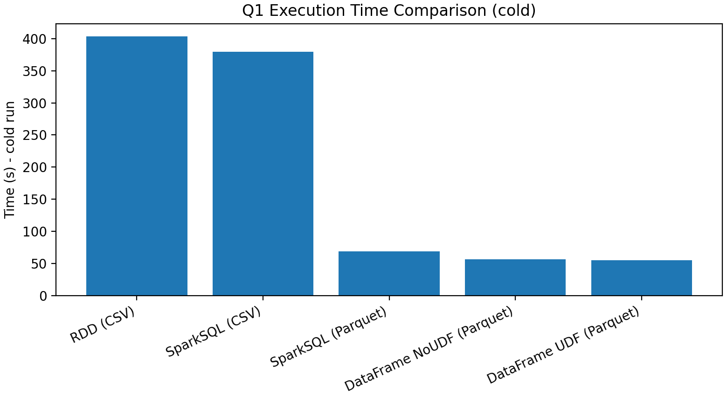

8. Spark Job History Server (logs από HDFS)
Για να καταγράφονται και να προβάλλονται τα Spark applications που εκτελούνται στο remote περιβάλλον, παραμετροποιήθηκε Spark History Server ώστε να διαβάζει event logs από HDFS.
- Βήματα (σύνοψη):
- Δημιουργία φακέλου στο HDFS για event logs: /user/ioanpapadopoulos/spark-events
- Ρύθμιση δικαιωμάτων/χρήστη ώστε να επιτρέπεται εγγραφή στον φάκελο.
- Ενεργοποίηση Spark event logging (spark.eventLog.enabled=true) και ορισμός spark.eventLog.dir στο παραπάνω HDFS path.
- Εκτέλεση 2 εφαρμογών (π.χ. q1_df_parquet_noudf και q1_df_parquet_udf) και επιβεβαίωση ότι γράφτηκαν logs στο HDFS.
- Έλεγχος μέσω History Server UI ότι εμφανίζονται τα applications και οι σελίδες Jobs/Stages/SQL.
Σημείωση: Στην αρχή εμφανίστηκε Permission denied σε mkdir κάτω από /user/ioanpapadopoulos όταν το HDFS user δεν ταυτιζόταν με τον ιδιοκτήτη. Η λύση ήταν να οριστεί σωστά ο χρήστης (π.χ. export HADOOP_USER_NAME=ioanpapadopoulos) και να γίνει ξανά το mkdir στον σωστό φάκελο, ώστε να δημιουργηθούν τα event logs.
- Ενδεικτικά screenshots:
- c73dadb7-98b6-478b-8331-e889fe6532ab.png
- 351f1035-b69f-4d9f-a3be-ac191f09fbda.png
- 73696196-2a49-454f-aa57-dd8f01baa346.png
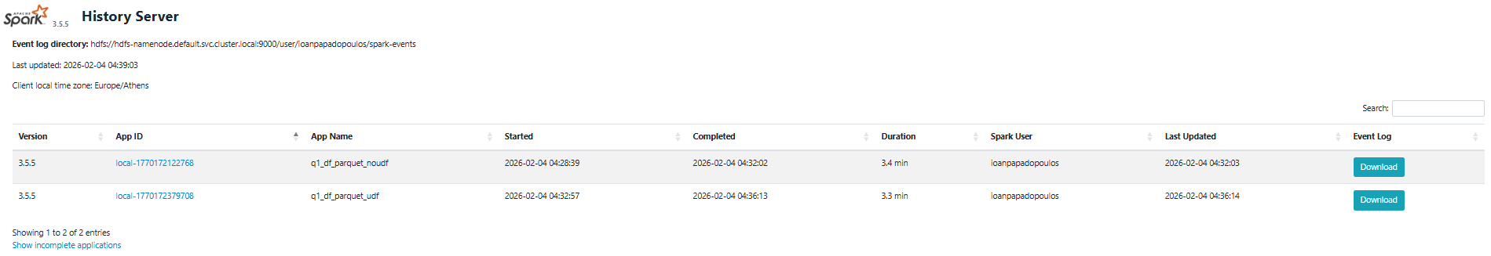

9. Q2 – Top-K days per VendorID (2015, tip per mile)
Για το Q2, για κάθε VendorID υπολογίζουμε ανά ημέρα τον μέσο λόγο tip_amount / trip_distance (tip per mile) για διαδρομές με trip_distance > 0 και fare_amount > 0, και κρατάμε για κάθε VendorID τις Top-K ημέρες με row_number().
Παράμετροι εξατομίκευσης (ΑΜ 2121035): h=11, L=4, K=14. Ωριαίο παράθυρο: [11, 15) ⇒ {11,12,13,14}.
Υλοποιήσεις: (a) SparkSQL πάνω σε Parquet, (b) DataFrame API πάνω σε Parquet, (c) RDD API πάνω σε Parquet. Επιπλέον, δημιουργήθηκε και διαθέσιμο input σε CSV μορφή στο HDFS (φάκελος /user/ioanpapadopoulos/data/csv/yellow_2015_csv/) ώστε να μπορούν να τρέξουν και αντίστοιχες εκδόσεις πάνω σε CSV (όπου απαιτείται).

9.0 Δημιουργία CSV input για το 2015 στο HDFS
Για να είναι διαθέσιμη και εκτέλεση πάνω σε CSV (folder input), δημιουργήθηκε στο HDFS ο φάκελος /user/ioanpapadopoulos/data/csv/yellow_2015_csv με αρχεία part-*.csv και _SUCCESS.
Ενδεικτικός έλεγχος (εντολές):
export HADOOP_USER_NAME=ioanpapadopoulos
hdfs dfs -ls /user/ioanpapadopoulos/data/parquet_v2
hdfs dfs -find /user/ioanpapadopoulos -name "*.csv" | head
hdfs dfs -ls /user/ioanpapadopoulos/data/csv/yellow_2015_csv
hdfs dfs -cat /user/ioanpapadopoulos/data/csv/yellow_2015_csv/part-00000-*.csv | head -n 1
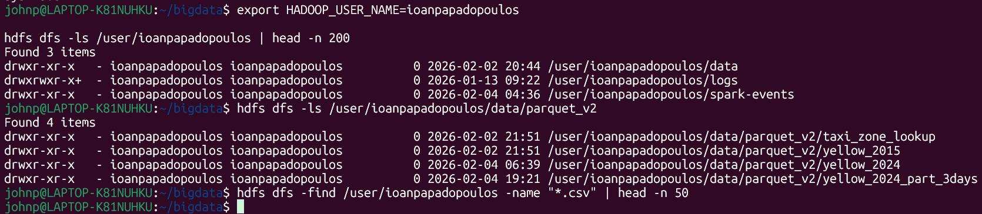
Σχήμα: HDFS listing (parquet_v2) και έλεγχος για CSV αρχεία.
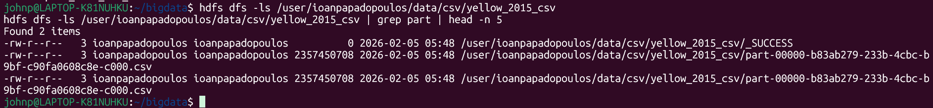
Σχήμα: HDFS listing του /data/csv/yellow_2015_csv (part-*.csv και _SUCCESS).
Σχήμα: Έλεγχος header γραμμής από το CSV (head -n 1).
Υλοποίηση | Χρόνος (time -p, real)
SparkSQL (Parquet) | 89.10 s
DataFrame (Parquet) | 60.35 s
RDD (Parquet) | 115.25 s

9.1 SparkSQL (Parquet) – EXPLAIN & timing
Το EXPLAIN FORMATTED επιβεβαιώνει χρήση window (row_number) και φίλτρο rn <= 14.
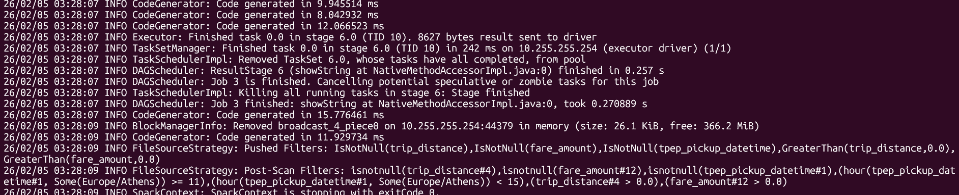
Σχήμα: Q2 SparkSQL – απόσπασμα EXPLAIN (row_number, rn <= 14).
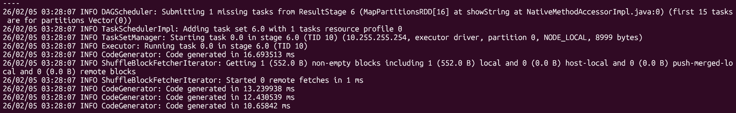
Σχήμα: Q2 SparkSQL – χρόνος εκτέλεσης (time -p).

9.2 DataFrame API (Parquet) – EXPLAIN & timing
Υλοποίηση με DataFrame API και WindowSpec (row_number) για Top-K (K=14).
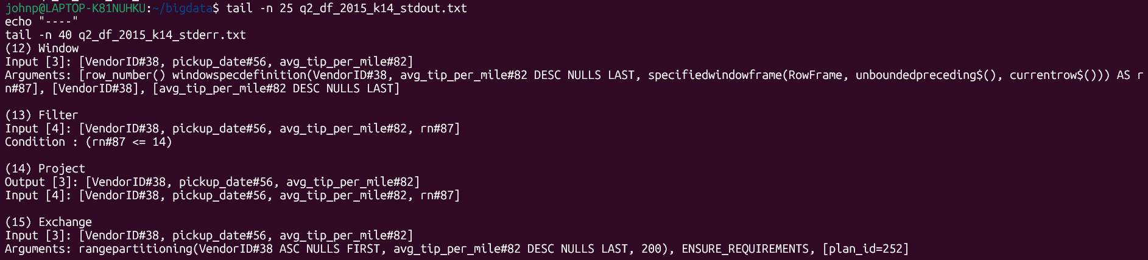
Σχήμα: Q2 DataFrame – απόσπασμα EXPLAIN (rn <= 14).
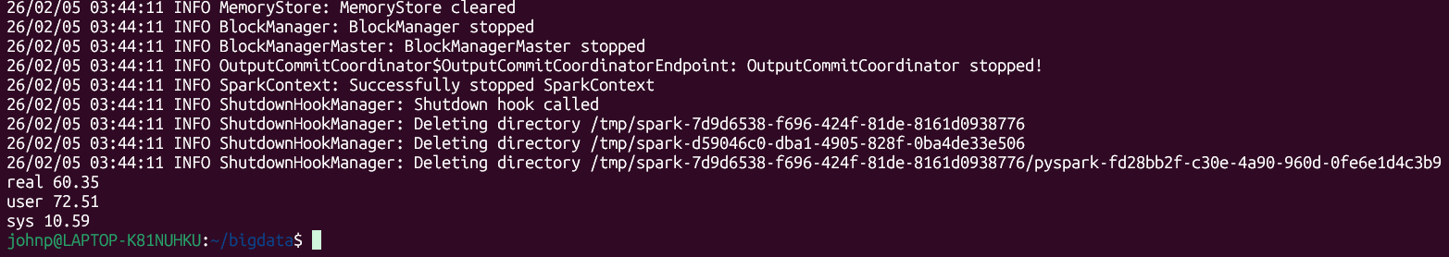
Σχήμα: Q2 DataFrame – χρόνος εκτέλεσης (time -p).

9.3 RDD API (Parquet) – output & timing
Υλοποίηση με RDD transformations/actions (map/reduceByKey/aggregateByKey) για Top-K ανά VendorID. Το input ήταν Parquet επειδή στο HDFS δεν υπήρχε διαθέσιμο CSV στο /user/ioanpapadopoulos/data.
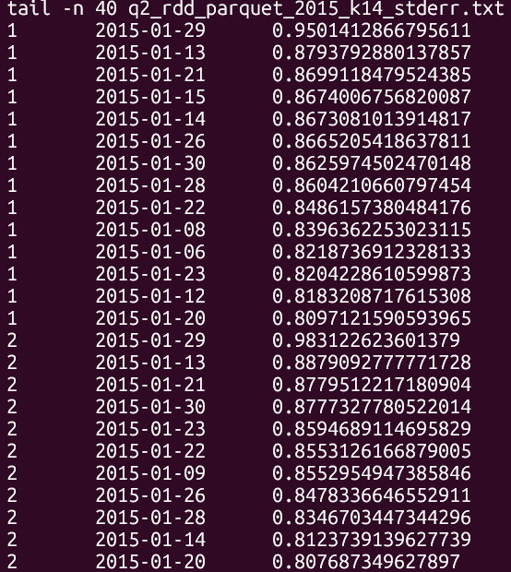
Σχήμα: Q2 RDD (Parquet) – δείγμα αποτελεσμάτων.
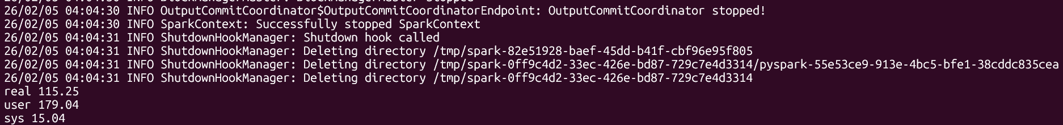
Σχήμα: Q2 RDD (Parquet) – χρόνος εκτέλεσης (time -p).

10. Query 3 (Q3) — Ροή μεταξύ Borough (2024)
Στόχος του Q3 είναι, για το dataset του 2024 και στο εξατομικευμένο φίλτρο (3 ημέρες × ωριαίο παράθυρο), να υπολογιστεί η ροή μεταξύ Borough: PickupBorough → DropoffBorough. Η συσχέτιση των PULocationID/DOLocationID με Borough γίνεται μέσω διπλού join με το taxi_zone_lookup (μία φορά για PU και μία για DO). Εξαιρούνται οι διαδρομές όπου PickupBorough = DropoffBorough και επιστρέφονται τα top-K ζεύγη βάσει πλήθους διαδρομών.

10.1 Εξατομίκευση & φίλτρο δεδομένων (ΑΜ 2121035)
Για ΑΜ 2121035 προκύπτουν οι παράμετροι: h = 11, L = 4, d = 11, K = 14. Άρα για το 2024 dataset κρατάμε dayofmonth(pickup) ∈ {11, 12, 13} και pickup hour ∈ {11, 12, 13, 14}.

10.2 Προετοιμασία δεδομένων (yellow_2024_fixed)
Κατά τον αρχικό έλεγχο των Parquet του 2024, διαπιστώθηκε ότι έλειπαν τα πεδία PULocationID/DOLocationID που απαιτούνται για τα joins. Για τον λόγο αυτό δημιουργήθηκε νέο Parquet dataset (yellow_2024_fixed) από το αρχικό CSV, με επιβολή schema και παραγωγή βοηθητικών στηλών (pickup_ts, pickup_day, pickup_hour). Επιπλέον, το output γράφτηκε partitioned ανά pickup_day για ευκολότερο φιλτράρισμα ημερών.
Έλεγχος schema των διαδρομών (trips) και του taxi_zone_lookup:
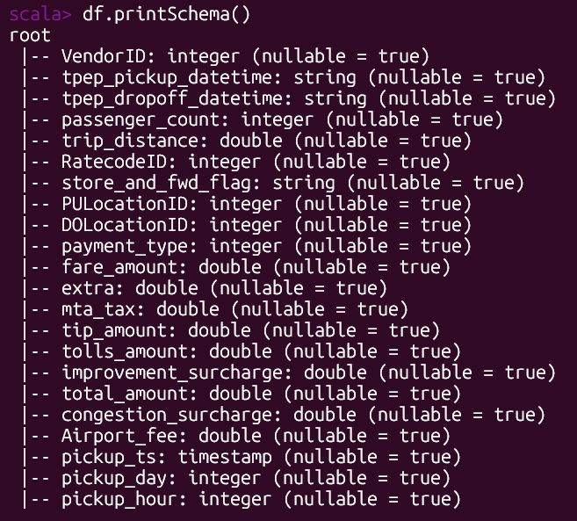
Σχήμα 10.1: Schema του dataset 2024 (yellow_2024_fixed) — περιλαμβάνει PULocationID/DOLocationID και πεδία φίλτρου pickup_day/pickup_hour.
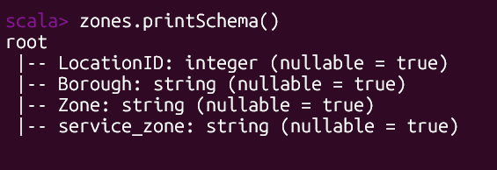
Σχήμα 10.2: Schema του taxi_zone_lookup (LocationID, Borough, Zone, service_zone).

10.3 Υλοποίηση (DataFrame API στο spark-shell)
Η λογική υλοποίησης είναι:
- Φόρτωση trips και zones ως DataFrames.
- Εφαρμογή φίλτρου εξατομίκευσης (pickup_day ∈ {11,12,13} και pickup_hour ∈ {11,12,13,14}).
- Διπλό join με taxi_zone_lookup ώστε να προκύψουν PickupBorough και DropoffBorough.
- Απόρριψη ενδο-borough διαδρομών (PickupBorough = DropoffBorough).
- Ομαδοποίηση ανά (PickupBorough, DropoffBorough), υπολογισμός Trips = count(*), ταξινόμηση φθίνουσα και επιστροφή top-K (K=14).
Ενδεικτικές εντολές (Scala DataFrame API):
val tripsF3 = df.filter(col("pickup_day").between(11,13)).filter(col("pickup_hour").between(11,14))
val q3_flow2 = tripsF3.join(pu, Seq("PULocationID")).join(dz, Seq("DOLocationID")).filter(col("PickupBorough") =!= col("DropoffBorough")).groupBy("PickupBorough","DropoffBorough").agg(count(lit(1)).as("Trips")).orderBy(desc("Trips")).limit(14)
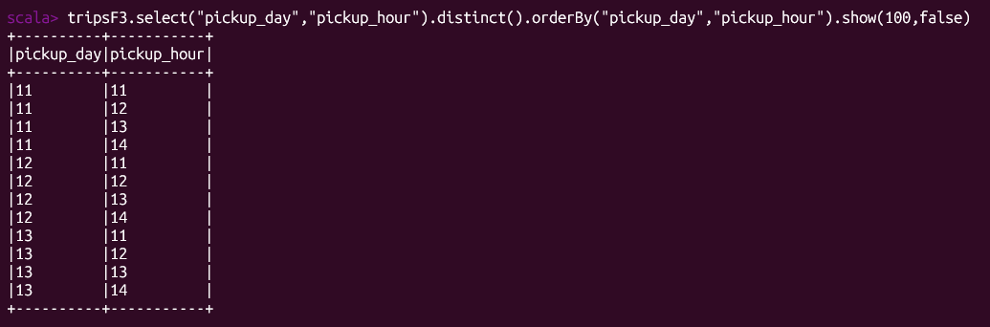
Σχήμα 10.3: Επιβεβαίωση φίλτρου — εμφανίζονται μόνο οι συνδυασμοί (pickup_day ∈ {11,12,13}, pickup_hour ∈ {11,12,13,14}).

10.4 Αποτελέσματα (top-K flows)
Τα top-14 ζεύγη Borough (PickupBorough → DropoffBorough) με βάση το πλήθος διαδρομών (Trips) είναι:
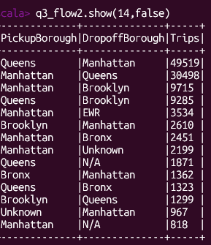
Σχήμα 10.4: Q3 αποτέλεσμα — top-14 ροές Borough με βάση το πλήθος Trips (με εξαίρεση ίδιου borough).

10.5 Physical plan & στρατηγική join (EXPLAIN FORMATTED)
Με χρήση EXPLAIN FORMATTED διαπιστώθηκε ότι ο Catalyst επέλεξε BroadcastHashJoin (BuildRight) για τα joins με το taxi_zone_lookup (μικρός πίνακας), ενώ είναι ενεργό και το AQE (AdaptiveSparkPlan).
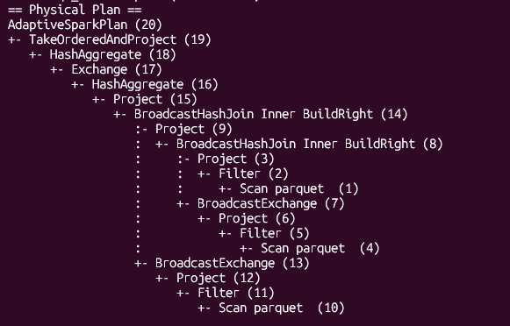
Σχήμα 10.5: Απόσπασμα EXPLAIN FORMATTED — AdaptiveSparkPlan και BroadcastHashJoin για τα joins με zones.

10.6 Υλοποίηση Q3 με SparkSQL (Parquet)
Επιπλέον της υλοποίησης με DataFrame API, υλοποιήθηκε το ίδιο ερώτημα Q3 με SparkSQL πάνω στο partitioned Parquet (yellow_2024_fixed). Η λογική παραμένει ίδια: διπλό join με taxi_zone_lookup (PU και DO), εξαίρεση ενδο-borough διαδρομών, και επιστροφή top-K (K=14) ροών.
SparkSQL query (ενδεικτικά):
SELECT
pu.Borough AS PickupBorough,
dz.Borough AS DropoffBorough,
COUNT(*) AS Trips
FROM trips_pq t
JOIN zones pu ON t.PULocationID = pu.LocationID
JOIN zones dz ON t.DOLocationID = dz.LocationID
WHERE t.pickup_day IN (11,12,13)
AND t.pickup_hour IN (11,12,13,14)
AND pu.Borough <> dz.Borough
GROUP BY pu.Borough, dz.Borough
ORDER BY Trips DESC
LIMIT 14;
Σχήμα 10.6: Q3 SparkSQL (Parquet) — top-14 ροές Borough (PickupBorough → DropoffBorough).
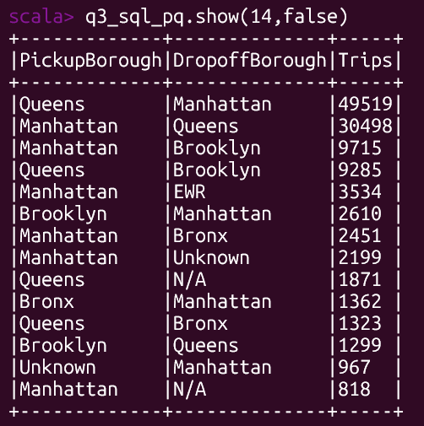
Σχήμα 10.7: Q3 SparkSQL (Parquet) — EXPLAIN FORMATTED (AdaptiveSparkPlan / BroadcastHashJoin).
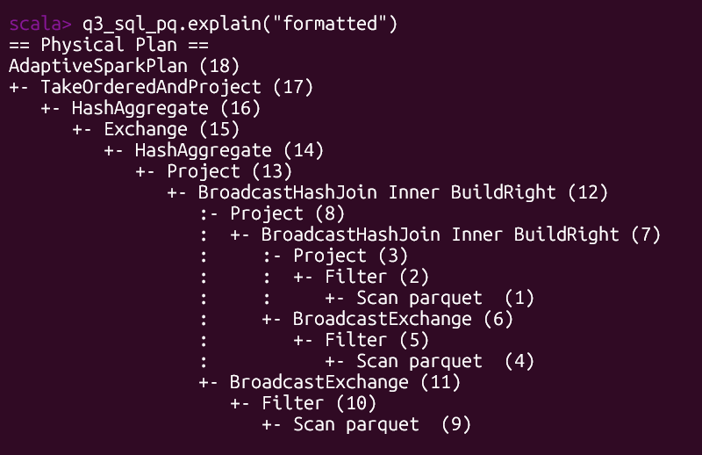
Μετρήθηκε ο χρόνος εκτέλεσης με action count() στο τελικό result set.
Σχήμα 10.8: Q3 SparkSQL (Parquet) — timing (count()).
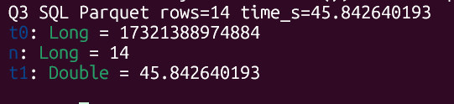
Παρατηρήθηκε χρόνος εκτέλεσης (count()) περίπου 45.84 s για το συγκεκριμένο run.

10.7 Υλοποίηση Q3 με SparkSQL (CSV)
Για τη σύγκριση CSV vs Parquet, εκτελέστηκε το ίδιο SQL ερώτημα Q3 πάνω στο αρχικό CSV (/data/yellow_tripdata_2024.csv) και στο taxi_zone_lookup.csv. Πριν το query, έγινε parsing του tpep_pickup_datetime (to_timestamp) και παραγωγή των πεδίων pickup_day/pickup_hour, καθώς και cast των PULocationID/DOLocationID σε integer.
Τα αποτελέσματα (top-14 flows) είναι ίδια με την εκτέλεση σε Parquet, όπως φαίνεται στον ακόλουθο πίνακα.
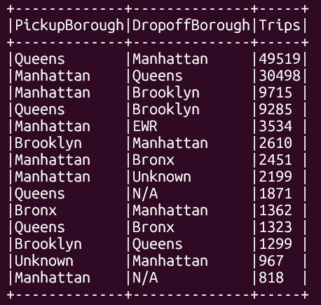
Σχήμα 10.9: Q3 SparkSQL (CSV) — top-14 ροές Borough (PickupBorough → DropoffBorough).

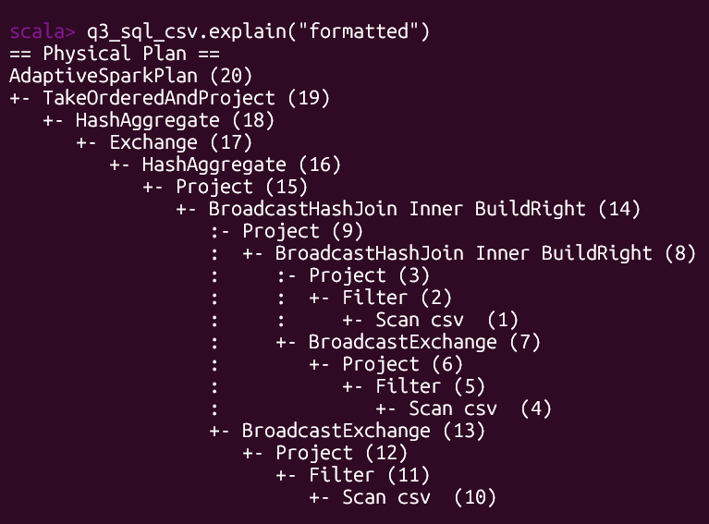
Σχήμα 10.10: Q3 SparkSQL (CSV) — EXPLAIN FORMATTED (AdaptiveSparkPlan / BroadcastHashJoin, Scan csv).

Μετρήθηκε ο χρόνος εκτέλεσης με action count() στο τελικό result set.
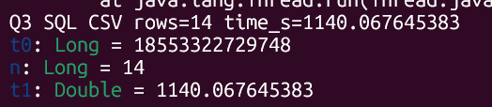
Σχήμα 10.11: Q3 SparkSQL (CSV) — timing (count()).
Παρατηρήθηκε ότι το Q3 σε CSV είναι πολύ πιο αργό (≈1140.07 s στο συγκεκριμένο run) σε σχέση με το partitioned Parquet (≈45.84 s). Η βασική αιτία είναι ότι στο CSV γίνεται Scan csv και parsing/τύποι (to_timestamp, cast), ενώ στο Parquet αξιοποιείται columnar storage και partition pruning στα pickup_day/pickup_hour, μειώνοντας σημαντικά τα δεδομένα που διαβάζονται. Και στις δύο περιπτώσεις τα joins με το taxi_zone_lookup γίνονται ως BroadcastHashJoin λόγω μικρού μεγέθους του lookup table.

11. Query 4 (Q4) — Στατιστικά ανά Pickup Borough (2024)
Στο Q4 ζητείται εκτέλεση ερωτήματος με SparkSQL (SQL API) στο dataset του 2024, με εφαρμογή του εξατομικευμένου φίλτρου (3 ημέρες × ωριαίο παράθυρο), και υπολογισμό μετρικών ανά borough προέλευσης (Pickup Borough). Οι βασικές μετρικές που υπολογίστηκαν είναι: Trips (count), card_share (ποσοστό πληρωμών με κάρτα), και avg_tip_rate_card (μέσο tip_amount/fare_amount μόνο για πληρωμές με κάρτα και fare_amount>0).

11.1 Εξατομίκευση & φίλτρα (ΑΜ 2121035)
- h=11, L=4 ⇒ pickup_hour ∈ {11,12,13,14}
- d=11 ⇒ pickup_day ∈ {11,12,13}
- Join με taxi_zone_lookup για αντιστοίχιση PULocationID → Borough

11.2 SparkSQL σε Parquet (yellow_2024_fixed)
Το ερώτημα εκτελέστηκε πάνω στο partitioned Parquet dataset /user/ioanpapadopoulos/data/parquet_v2/yellow_2024_fixed, το οποίο περιλαμβάνει τις στήλες PULocationID, payment_type, fare_amount, tip_amount, pickup_day, pickup_hour. Το EXPLAIN FORMATTED δείχνει BroadcastHashJoin με το lookup table και PartitionFilters σε pickup_day/pickup_hour (ένδειξη partition pruning).
- Χρόνος εκτέλεσης (elapsed_sec): 56.11 s
Σχήμα 11.1: Q4 Parquet — EXPLAIN FORMATTED (PartitionFilters + BroadcastHashJoin).
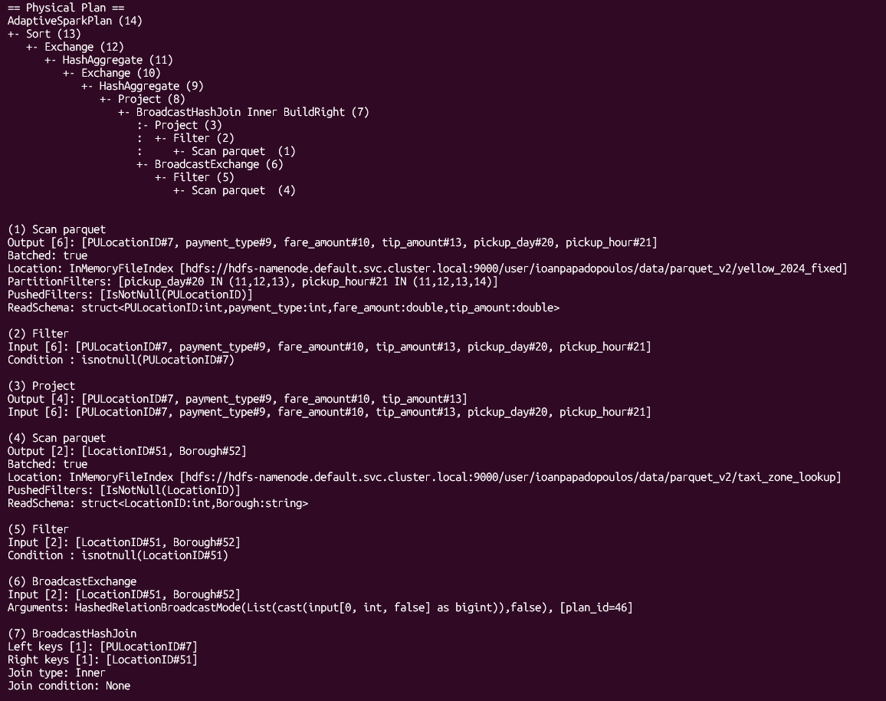
Σχήμα 11.2: Q4 Parquet — αποτελέσματα και timing (elapsed_sec).
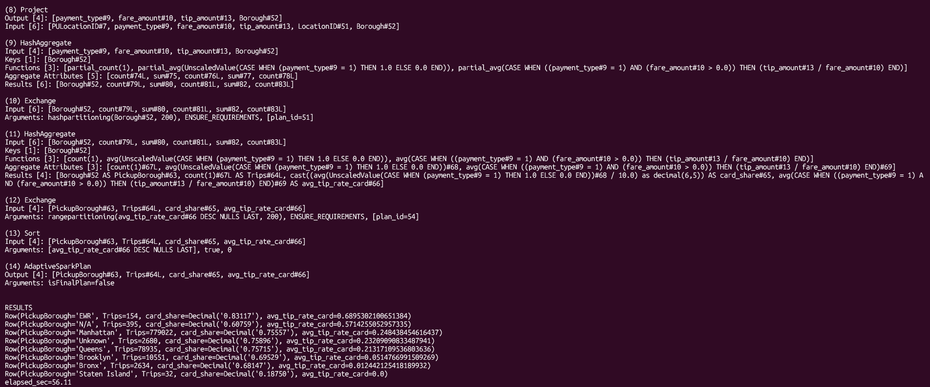
Αποτελέσματα (Q4):
PickupBorough | Trips | card_share | avg_tip_rate_card
EWR | 154 | 0.83117 | 0.68953
N/A | 395 | 0.60759 | 0.57143
Manhattan | 779022 | 0.75557 | 0.24844
Unknown | 2680 | 0.75896 | 0.23209
Queens | 78935 | 0.75715 | 0.21317
Brooklyn | 10551 | 0.69529 | 0.05148
Bronx | 2634 | 0.68147 | 0.01244
Staten Island | 32 | 0.18750 | 0.00000
Σημείωση: Τα borough EWR και N/A προκύπτουν από ειδικές/μη τυπικές τιμές του lookup (π.χ. αεροδρόμιο/μη διαθέσιμο).

11.3 SparkSQL σε CSV (yellow_tripdata_2024.csv)
Το ίδιο SQL ερώτημα εκτελέστηκε πάνω στο αρχικό CSV (/data/yellow_tripdata_2024.csv) και στο taxi_zone_lookup.csv. Απαιτήθηκε parsing του tpep_pickup_datetime (to_timestamp) και παραγωγή pickup_day/pickup_hour, καθώς και casts σε PULocationID/payment_type/fare_amount/tip_amount. Το execution plan δείχνει Scan csv και εφαρμογή των casts/συναρτήσεων στο φίλτρο, άρα απαιτείται full scan και parsing.
- Χρόνος εκτέλεσης (elapsed_sec): 919.27 s
Σχήμα 11.3: Q4 CSV — EXPLAIN FORMATTED (Scan csv + timestamp parsing/casts).
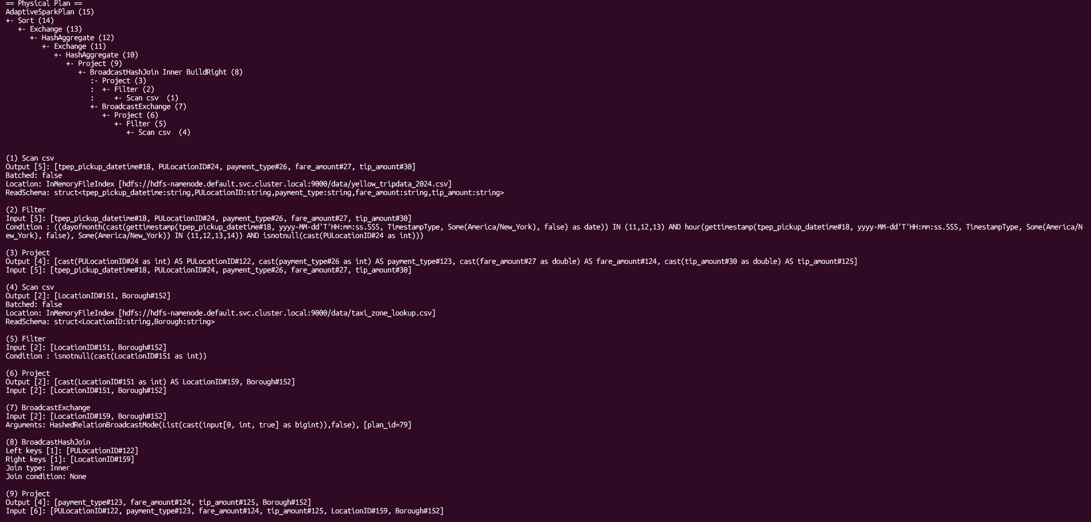
Σχήμα 11.4: Q4 CSV — αποτελέσματα και timing (elapsed_sec).
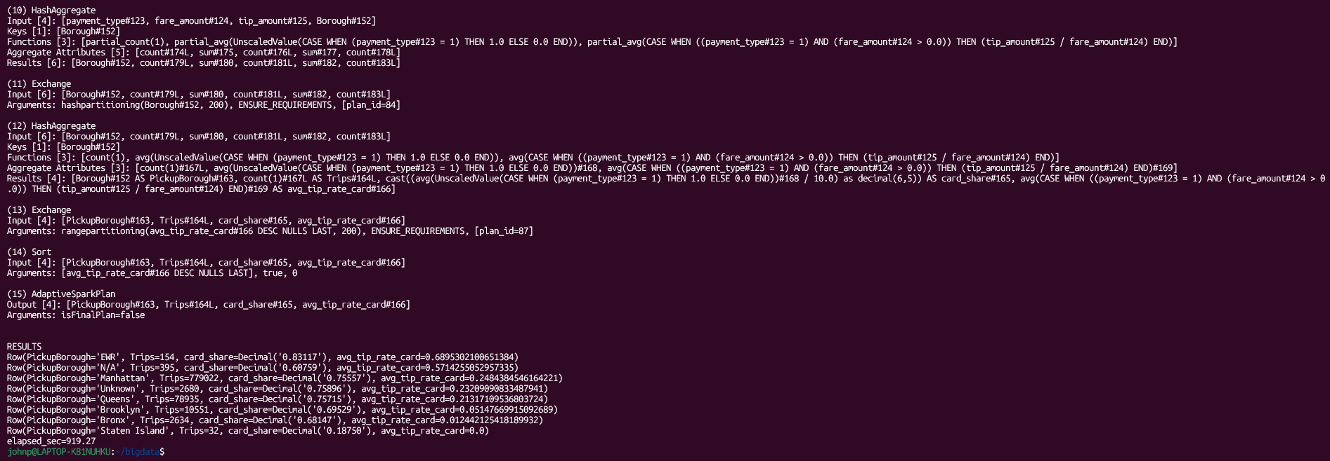

11.4 Σύγκριση CSV vs Parquet (Q4)
Το Parquet είναι περίπου 16.38× ταχύτερο από το CSV (919.27s / 56.11s). Η διαφορά οφείλεται κυρίως στο ότι το CSV απαιτεί parsing/μετατροπές τύπων και πλήρες scan, ενώ στο Parquet αξιοποιείται columnar storage και partition pruning (pickup_day/pickup_hour). Και στις δύο εκτελέσεις τα joins με το taxi_zone_lookup υλοποιούνται ως BroadcastHashJoin λόγω μικρού μεγέθους του lookup table.

12. Query 5 (Q5) — Zone Imbalance (DataFrame API)

12.1 Περιγραφή & στόχος
Για το dataset του 2024 και στο εξατομικευμένο φίλτρο (pickup_day ∈ {11,12,13} και pickup_hour ∈ {11,12,13,14}), υπολογίζουμε για κάθε (Borough, Zone) δείκτη ανισορροπίας ροών pickups vs dropoffs. Ο δείκτης ορίζεται ως:
imbalance = max(pickups, dropoffs) / max(1, min(pickups, dropoffs)),
όπου pickups είναι το πλήθος διαδρομών που ξεκινούν σε μια ζώνη (PU) και dropoffs το πλήθος διαδρομών που καταλήγουν σε αυτή (DO). Επιστρέφουμε τα Top-K (K=14) zones με το μεγαλύτερο imbalance μαζί με pickups και dropoffs.

12.2 Δεδομένα & παράμετροι
Input (Parquet 2024 fixed):
hdfs://hdfs-namenode.default.svc.cluster.local:9000/user/ioanpapadopoulos/data/parquet_v2/yellow_2024_fixed/
Lookup table (zones):
hdfs://hdfs-namenode.default.svc.cluster.local:9000/user/ioanpapadopoulos/data/parquet_v2/taxi_zone_lookup/
Παράμετροι (ΑΜ 2121035): h=11, L=4 ⇒ ώρες {11,12,13,14}, d=11 ⇒ ημέρες {11,12,13}, K=14.

12.3 Υλοποίηση (DataFrame API)
1) Φιλτράρουμε τις διαδρομές στο παράθυρο ημερών/ωρών.
2) Κάνουμε join το PULocationID και το DOLocationID με το taxi_zone_lookup ώστε να πάρουμε Borough/Zone.
3) Υπολογίζουμε pickups ανά (PUBorough, PUZone) και dropoffs ανά (DOBorough, DOZone).
4) Κάνουμε full outer join των δύο aggregates ανά (Borough, Zone) και υπολογίζουμε imbalance με τον παραπάνω τύπο.
5) Ταξινομούμε φθίνουσα ως προς imbalance και κρατάμε Top-K (K=14).

12.4 Run A — Default settings (baseline)
Εντολή:
spark-submit --conf spark.sql.session.timeZone=America/New_York q5_df.py | tee outputs/q5/q5_default_run.txt
Elapsed time: 52.45 s.
Στο physical plan εμφανίζεται AdaptiveSparkPlan και BroadcastHashJoin για το μικρό lookup table (zones).
Σχήμα 12.1: Q5 Run A — εκτέλεση (spark-submit) και παράμετροι.
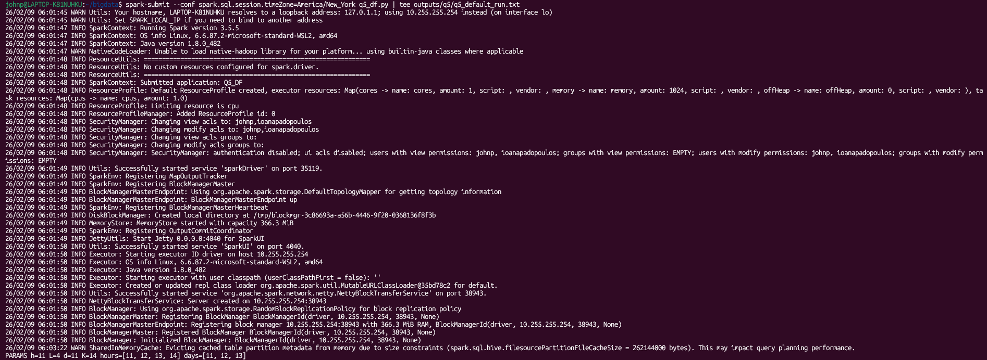
Σχήμα 12.2: Q5 Run A — Physical Plan (AdaptiveSparkPlan / BroadcastHashJoin).
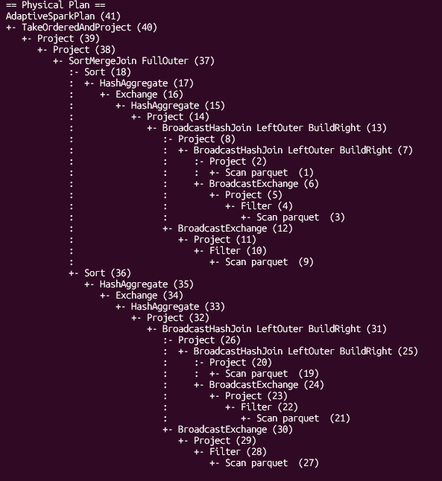
Σχήμα 12.3: Q5 Run A — αποτελέσματα Top-K και χρόνος (elapsed_sec).
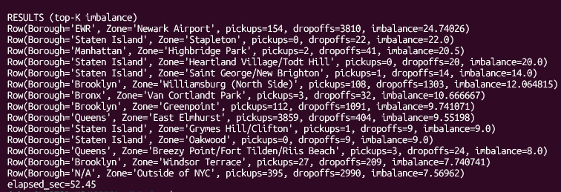

12.5 Run B — No broadcast + AQE off (forced join change)
Εντολή:
spark-submit --conf spark.sql.session.timeZone=America/New_York --conf spark.sql.autoBroadcastJoinThreshold=-1 --conf spark.sql.adaptive.enabled=false q5_df.py | tee outputs/q5/q5_nobroadcast_run.txt
Elapsed time: 60.27 s.
Με απενεργοποίηση broadcast και AQE, το physical plan εμφανίζει shuffle-based joins (π.χ. SortMergeJoin) και περισσότερα Exchanges/Sorts σε σχέση με το baseline.
Σχήμα 12.4: Q5 Run B — εκτέλεση (spark-submit) και παράμετροι (no broadcast, AQE off).
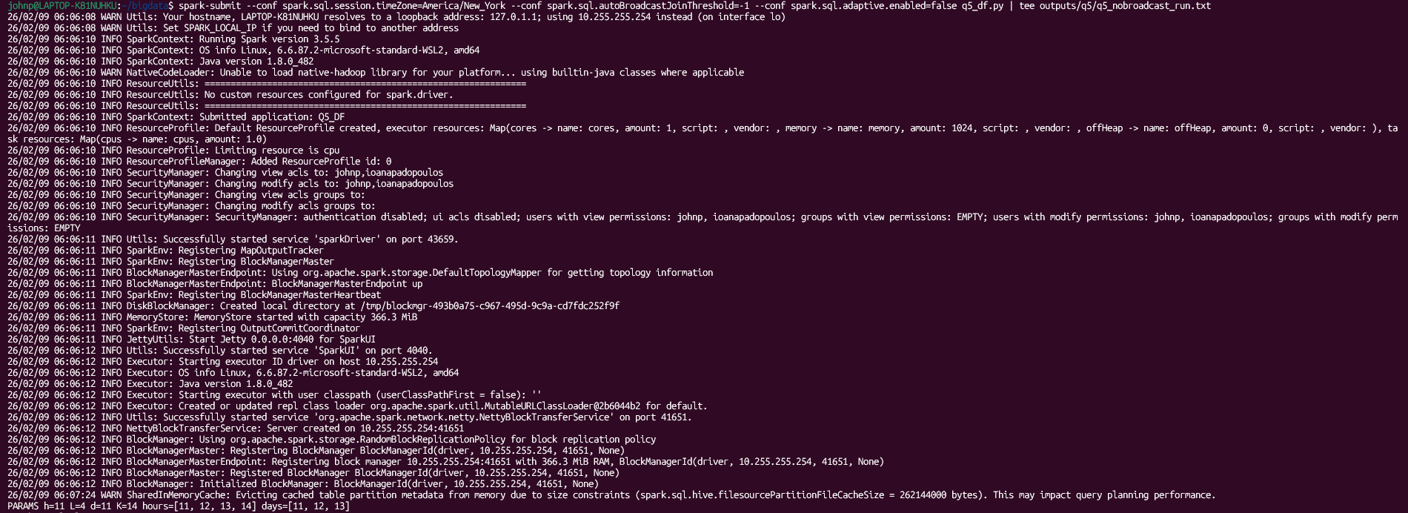
Σχήμα 12.5: Q5 Run B — Physical Plan (shuffle-based joins / SortMergeJoin).
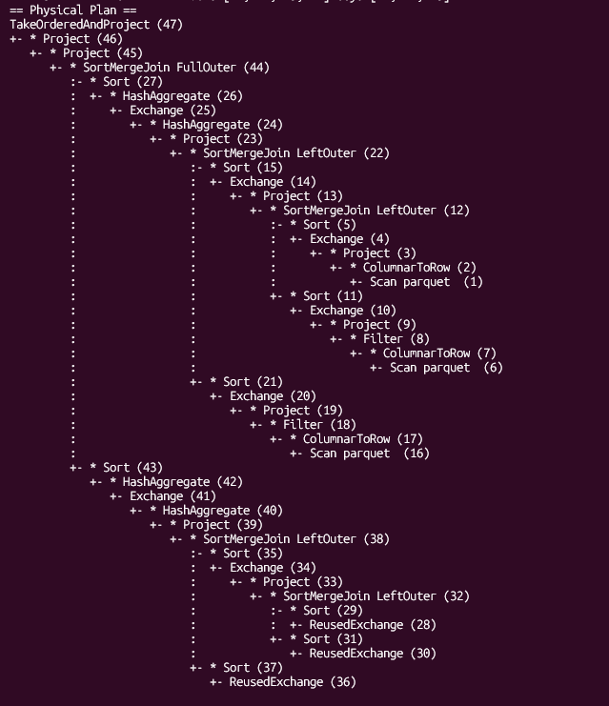
Σχήμα 12.6: Q5 Run B — αποτελέσματα Top-K και χρόνος (elapsed_sec).
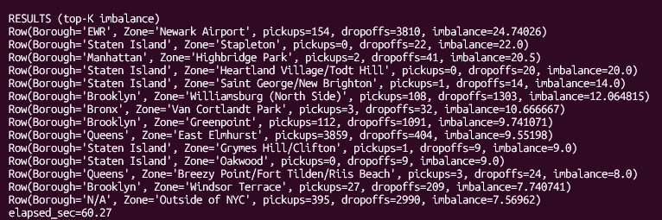

12.6 Παρατηρήσεις (Skew & σύγκριση runs)
• Τα δύο runs δίνουν ίδια Top-K αποτελέσματα, άρα η αλλαγή ρυθμίσεων δεν επηρεάζει την ορθότητα.
• Παρατηρείται skew/ανισορροπία σε συγκεκριμένες ζώνες: π.χ. Newark Airport (EWR) έχει πολύ περισσότερα dropoffs από pickups, ενώ σε αρκετές ζώνες του Staten Island εμφανίζονται πολύ μικρά πλήθη (pickups≈0–1) αλλά μεγάλος δείκτης imbalance λόγω του ορισμού max(1, min(...)).
• Από πλευράς πλάνου, στο Run A ο optimizer επιλέγει BroadcastHashJoin για το μικρό lookup, ενώ στο Run B (no broadcast + AQE off) αναγκάζεται σε shuffle-based join με επιπλέον exchanges/sorts. Οι χρόνοι εδώ είναι παρόμοιοι (~52.45s vs ~50.27s).

13. Query 6 (Q6) — Congestion & Airport Fee Share ανά VendorID και pickup service_zone (DataFrame API + Scaling)

13.1 Περιγραφή & ζητούμενα
Για το dataset του 2024 και στο εξατομικευμένο φίλτρο (pickup_day ∈ {11,12,13} και pickup_hour ∈ {11,12,13,14}), υπολογίζονται για κάθε (VendorID, pickup service_zone) οι μετρικές: Trips, TotalRevenue, CongestionAirport, Share και AvgRevenuePerTrip. Η αντιστοίχιση του pickup service_zone γίνεται με join του PULocationID στο taxi_zone_lookup (LocationID → service_zone).

13.2 Δεδομένα & φίλτρο εξατομίκευσης (ΑΜ 2121035)
Input (Parquet 2024 fixed):
hdfs://hdfs-namenode.default.svc.cluster.local:9000/user/ioanpapadopoulos/data/parquet_v2/yellow_2024_fixed/
Lookup (taxi_zone_lookup):
hdfs://hdfs-namenode.default.svc.cluster.local:9000/user/ioanpapadopoulos/data/parquet_v2/taxi_zone_lookup/
Παράμετροι εξατομίκευσης:
h = 11, L = 4 ⇒ pickup_hour ∈ {11,12,13,14}
d = 11 ⇒ pickup_day ∈ {11,12,13}
K = 14

13.3 Υλοποίηση (DataFrame API)
Βήματα υλοποίησης:
1) Ανάγνωση Parquet trips (yellow_2024_fixed).
2) Φίλτρο σε pickup_day και pickup_hour (ώστε να αξιοποιείται partition pruning).
3) Επιλογή στηλών VendorID, PULocationID, total_amount, congestion_surcharge, airport_fee.
4) Ανάγνωση taxi_zone_lookup και επιλογή (LocationID, service_zone).
5) Join: PULocationID = LocationID για απόδοση του pickup service_zone.
6) CongestionAirport = sum(congestion_surcharge + airport_fee) (με coalesce σε nulls).
7) GroupBy ανά (VendorID, service_zone) και υπολογισμός Trips/TotalRevenue/CongestionAirport.
8) Share = CongestionAirport / TotalRevenue (μόνο όπου TotalRevenue > 0) και AvgRevenuePerTrip = TotalRevenue / Trips.

13.4 Αποτελέσματα & timing
Τα αποτελέσματα εμφανίζονται ως γραμμές Row(VendorID, service_zone, Trips, TotalRevenue, CongestionAirport, Share, AvgRevenuePerTrip). Ο χρόνος εκτέλεσης (elapsed_sec) μετρήθηκε γύρω από action (collect()).
Σχήμα 13.1: Q6 — αποτελέσματα και χρόνος (elapsed_sec).
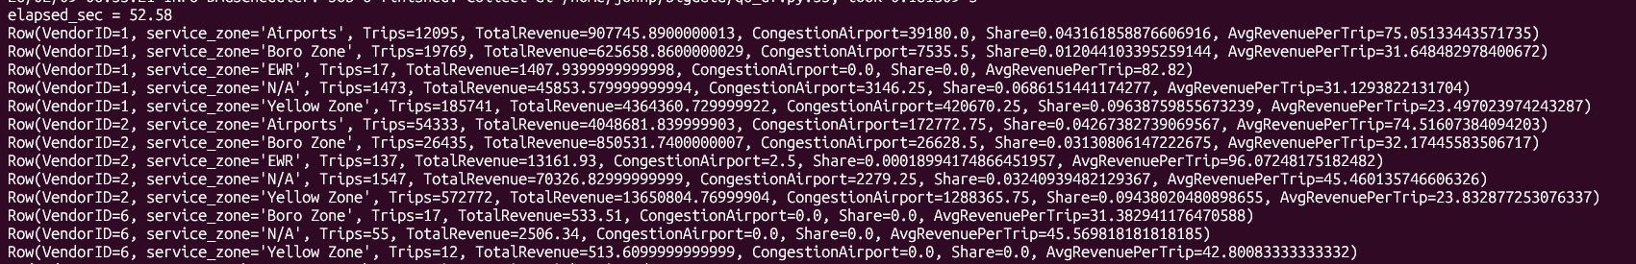

13.5 Physical plan (EXPLAIN) & partition pruning
Από το EXPLAIN FORMATTED επιβεβαιώνεται ότι το join με το taxi_zone_lookup γίνεται ως BroadcastHashJoin (ο lookup πίνακας είναι μικρός), ενώ στο scan του trip dataset εμφανίζονται pushed/partition filters για pickup_day και pickup_hour (ένδειξη pruning).
Σχήμα 13.2: Q6 — απόσπασμα Physical Plan (BroadcastHashJoin).
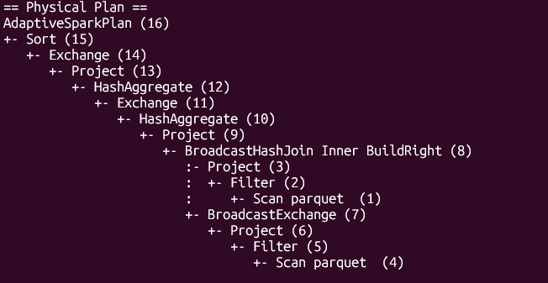
Σχήμα 13.3: Q6 — απόδειξη partition pruning (pickup_day, pickup_hour).
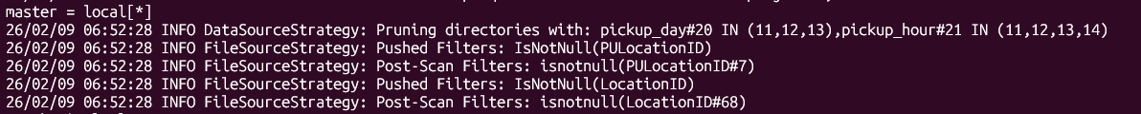

13.6 Scaling (8 cores / 16GB) — 3 configurations
Για τη σύγκριση scaling εκτελέστηκαν 3 runs με σταθερό σύνολο πόρων (8 cores / 16GB) και διαφορετική κατανομή σε executors. Για να εφαρμοστούν οι παράμετροι spark.executor.instances/cores/memory, χρησιμοποιήθηκε local-cluster master (ίδιο σύνολο πόρων, διαφορετικό parallelism/overhead).
Commands (3 runs):
spark-submit --master 'local-cluster[2,4,8192]' --conf spark.dynamicAllocation.enabled=false --conf spark.executor.instances=2 --conf spark.executor.cores=4 --conf spark.executor.memory=8g q6_df.py | tee outputs/Q6/q6_lc_2x4_8g.txt
spark-submit --master 'local-cluster[4,2,4096]' --conf spark.dynamicAllocation.enabled=false --conf spark.executor.instances=4 --conf spark.executor.cores=2 --conf spark.executor.memory=4g q6_df.py | tee outputs/Q6/q6_lc_4x2_4g.txt
spark-submit --master 'local-cluster[8,1,2048]' --conf spark.dynamicAllocation.enabled=false --conf spark.executor.instances=8 --conf spark.executor.cores=1 --conf spark.executor.memory=2g q6_df.py | tee outputs/Q6/q6_lc_8x1_2g.txt
Run | Config (executors × cores) | Memory / executor | master | elapsed_sec
A | 2 × 4 | 8GB | lc[2,4,8192] | 65.57
B | 4 × 2 | 4GB | lc[4,2,4096] | 56.17
C | 8 × 1 | 2GB | lc[8,1,2048] | —
Σχήμα 13.4: Q6 Scaling Run A — master και elapsed_sec (2×4 / 8GB).
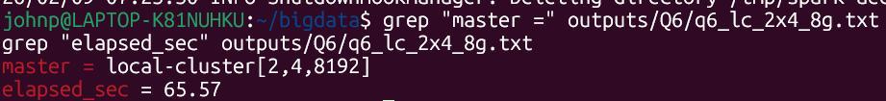
Σχήμα 13.5: Q6 Scaling Run B — master και elapsed_sec (4×2 / 4GB).
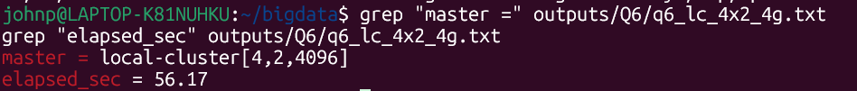
Σχήμα 13.6: Q6 Scaling Run C — master (8×1 / 2GB). Συμπλήρωση elapsed_sec όταν ολοκληρωθεί το run.
Σύντομο σχόλιο: στο συγκεκριμένο set δοκιμών, το (4×2) ήταν ταχύτερο από το (2×4), πιθανότατα λόγω καλύτερου parallelism χωρίς υπερβολικό overhead. Το (8×1) αναμένεται να έχει μεγαλύτερο scheduling overhead και μικρότερη μνήμη ανά executor, οπότε η τελική επίδοση επιβεβαιώνεται από τον χρόνο του Run C.

14. Git / Αποθετήριο κώδικα & repo.txt (παραδοτέα)
Για push στο remote χρησιμοποιήθηκε GitHub token (PAT), καθώς δεν υποστηρίζεται password authentication.
Υπάρχει .gitignore ώστε να μην ανεβαίνουν outputs/logs (π.χ. *_stdout*.txt, *_stderr*.txt, *_time*.txt, *_run.txt, *.out, __pycache__/, κλπ).
Υπάρχει αρχείο repo.txt με: (α) εντολές εκτέλεσης για κάθε query (spark-submit), (β) HDFS paths των datasets (CSV & Parquet), (γ) τις τιμές εξατομίκευσης (h=11, L=4, d=11, K=14).
Στον φάκελο εργασίας στο WSL χρησιμοποιήθηκε: ~/bigdata
https://github.com/GiannisPap24/bigdata-project-2026.git
Ο κώδικας και τα scripts εκτέλεσης βρίσκονται στο GitHub αποθετήριο:
Συνοπτικό pattern εκτέλεσης:
- Τελικές εκτελέσεις με spark-submit (Python scripts) και συλλογή screenshots: results table, EXPLAIN FORMATTED, timing output.
- Έλεγχος HDFS paths: hdfs dfs -ls <path> και hdfs dfs -cat <file> | head
- Έλεγχος σύνδεσης/DNS: getent hosts hdfs-namenode.default.svc.cluster.local και curl -I http://hdfs-namenode.default.svc.cluster.local:9870 | head -n 1

15. Εκκρεμότητες / τι απομένει να συμπληρωθεί
Με βάση την εκφώνηση, στην αναφορά απομένουν: (α) συμπλήρωση του elapsed_sec για το Q6 Scaling Run C (εφόσον δεν έχει ολοκληρωθεί/καταγραφεί ακόμη), (β) τελικό συμμάζεμα με συνοπτικό πίνακα/διάγραμμα χρόνων (π.χ. Q3/Q4 CSV vs Parquet και Q6 scaling) και (γ) δημιουργία τελικού ZIP με report, scripts, outputs και screenshots.

Παράρτημα A. Τεχνικές σημειώσεις (HDFS CSV & επανεκτελέσεις Q1)
Σε επόμενη φάση της εργασίας χρειάστηκε να επιβεβαιωθεί η ύπαρξη των αρχικών CSV στο HDFS και να δημιουργηθεί κατάλληλο path για το 2015 σε μορφή folder (όπως παράγει συνήθως το Spark όταν κάνει write). Παράλληλα έγιναν επανεκτελέσεις των υλοποιήσεων Q1 πάνω σε CSV με τα τελικά paths, ώστε να υπάρχουν καθαρά outputs/timings.

A.1 Έλεγχος HDFS paths και ύπαρξης CSV
Ελέγχθηκαν οι βασικοί φάκελοι του χρήστη στο HDFS και ο φάκελος Parquet (/user/<user>/data/parquet_v2). Με hdfs dfs -find αναζητήθηκαν αρχεία *.csv, ώστε να διαπιστωθεί αν υπάρχει απευθείας το αρχικό CSV ή αν έχει γραφτεί ως folder.
Σχήμα: Έλεγχος HDFS (user dirs, parquet_v2) και αναζήτηση *.csv.

A.2 Δημιουργία/έλεγχος CSV folder για το 2015 (yellow_2015_csv)
Το 2015 CSV δημιουργήθηκε/αποθηκεύτηκε στο HDFS ως folder: /user/ioanpapadopoulos/data/csv/yellow_2015_csv/ (με _SUCCESS και part-*.csv). Αυτό το format είναι συμβατό με spark.read.csv πάνω σε path φακέλου.
Σχήμα: HDFS listing του /data/csv/yellow_2015_csv ( _SUCCESS και part αρχείο CSV ).
Για επιβεβαίωση του περιεχομένου, έγινε hdfs dfs -cat στο part αρχείο και προβολή των πρώτων γραμμών. Το μήνυμα "cat: Unable to write to output stream" εμφανίζεται συχνά όταν γίνεται pipe σε head και το head κλείνει νωρίς το stream (δεν είναι σφάλμα στο HDFS αρχείο).
Σχήμα: Δείγμα γραμμών από το part CSV του 2015 στο HDFS.

A.3 Q1 πάνω σε CSV – τελικά outputs/timings (SparkSQL & RDD)
Μετά τον ορισμό του τελικού CSV path (folder), έγιναν επανεκτελέσεις του Q1 σε SparkSQL και RDD ώστε να παραχθούν καθαρά αρχεία stdout/stderr και μετρήσεις χρόνου (cold/warm). Τα αποτελέσματα ανά ώρα παραμένουν στο ίδιο εύρος με τις προηγούμενες εκτελέσεις.
SparkSQL πάνω σε CSV (τελικό run) – αποτελέσματα και χρόνοι:
Σχήμα: Q1 SparkSQL πάνω σε CSV – αποτελέσματα ανά ώρα και elapsed_sec (cold/warm).
RDD πάνω σε CSV (τελικό run) – αποτελέσματα και χρόνοι:
Σχήμα: Q1 RDD πάνω σε CSV – αποτελέσματα ανά ώρα και time -p (real/user/sys).

